GIỚI THIỆU
Có thể nói rằng đồ chơi là nhu cầu tự nhiên không thể thiếu được đối với cuộc sống của trẻ mầm non. Để thỏa mãn hoạt động vui chơi của trẻ chúng ta có thể cho trẻ tự làm đồ chơi. Đồ chơi tự tạo được làm từ nguyên vật liệu tự nhiên, dễ kiếm, đa dạng và cũng dễ làm, sản phẩm lại gần gũi với hoạt động của trẻ. Sự đa dạng của nguyên vật liệu thiên nhiên đã thu hút được sự chú ý của trẻ mang lại cho trẻ niềm say mê hứng thú. Chính những vật liệu đơn giản sẵn có trong cuộc sống hàng ngày là những đồ chơi có giá trị giúp trẻ phát triển toàn diện. Bởi vì đồ chơi tự tạo có ưu điểm nổi bật là sẵn có, thường xuyên đổi mới, phong phú và đặc biệt sáng tạo.
BÀI TUYÊN TRUYỀN VỀ LÀM ĐỒ DÙNG ĐỒ CHƠI TỪ NGUYÊN VẬT LIỆU SẴN CÓ TỪ THIÊN NHIÊN
Tuổi ấu thơ, ai trong chúng ta cũng một lần trải qua cái thời chơi đồ hàng bằng lá cây, bằng dây cuốn của các loại dây leo. Lấy đất sét để nặn thành nồi, chảo, bát, lấy rơm hoặc dây len cuốn lại thành hình búp bê.
Đối với trẻ nhỏ, đồ chơi là một nhu cầu thiết yếu, không thể thiếu được trong cuộc sống. Nó cần cho trẻ như thức ăn, nước uống hàng ngày.
Có thể nói rằng đồ chơi là nhu cầu tự nhiên không thể thiếu được đối với cuộc sống của trẻ mầm non. Để thỏa mãn hoạt động vui chơi của trẻ chúng ta có thể cho trẻ tự làm đồ chơi. Đồ chơi tự tạo được làm từ nguyên vật liệu tự nhiên, dễ kiếm, đa dạng và cũng dễ làm, sản phẩm lại gần gũi với hoạt động của trẻ. Sự đa dạng của nguyên vật liệu thiên nhiên đã thu hút được sự chú ý của trẻ mang lại cho trẻ niềm say mê hứng thú. Chính những vật liệu đơn giản sẵn có trong cuộc sống hàng ngày là những đồ chơi có giá trị giúp trẻ phát triển toàn diện. Bởi vì đồ chơi tự tạo có ưu điểm nổi bật là sẵn có, thường xuyên đổi mới, phong phú và đặc biệt sáng tạo.
Bên cạnh đó, trong cuộc sống sinh hoạt hàng ngày của mỗi gia đình, thường có rất nhiều sản phẩm bị loại bỏ sau khi sử dụng, chẵng hạn như vỏ chai dầu gội, sữa tắm, lon bia, vỏ hộp sữa, bìa lịch cũ, đĩa CD bị trầy cũ… đó là nguồn vật liệu rất phong phú và đa dạng, có thể tận dụng làm những việc hữu ích. Nếu chúng ta có ý thức thu gom, chọn lọc từ nguồn phế thải đó và có ý tưởng làm các đồ dùng, đồ chơi thì có thể biến những chiếc hộp, bìa to nhỏ thanh ô tô, tàu hỏa, nhà cửa, bàn ghế… Từ những quả thông ta có thể tạo thành những con công cho trẻ học toán, học chữ đưa vào các giờ dạy, các góc chơi của trẻ ở trường Mầm non. Làm như vậy chúng ta sẽ tiết kiệm được tiền mua sắm vật liệu, tạo ra nhiều đồ chơi mang tính sáng tạo phong phú cho lớp học của mình. Những đồ chơi này vừa dễ làm, dễ sử dụng trong các giờ học và các hoạt động. Qua đó hình thành ý thức tuyền truyền với mọi người xung quanh, từ trẻ đến phụ huynh học sinh về việc bảo vệ môi trường và như vậy, chúng ta đã giảm thiểu được lượng rác thải, giảm chi phí cho việc xử lý rác thải trong vệ sinh môi trường. Đồ dùng đồ chơi phù hợp với độ tuổi và mục đích giáo dục trẻ theo từng chủ đề, Sẽ kích thích trẻ phát triển các lĩnh vực: vận động, nhận thức, ngôn ngữ, tình cảm và các mối quan hệ xã hội. Xác định được tầm quan trọng của đồ dùng, đồ chơi trong việc chăm sóc giáo dục trẻ, bản thân tôi luôn có ý thức phải chịu khó tìm tòi, sáng tạo và học hỏi để cập nhật các mẫu mã mới, kiểu dáng mới như: Cập nhật thông qua mạng, dựa vào các ý tưởng phần mềm của trò chơi Kidsmar, Bé vui học toán hay bút chì thông minh, cùng các ý tưởng các trò chơi, mẫu quảng cáo trên truyền hình để làm đồ dùng, đồ chơi sẵn có và cách sử dụng các đồ dùng, đồ chơi . Hàng tháng trường mầm non chúng tôi nói chung cũng như lớp tôi nói riêng đã làm được rất nhiều đồ dùng đồ chơi đẹp mang lại hiệu quả cao
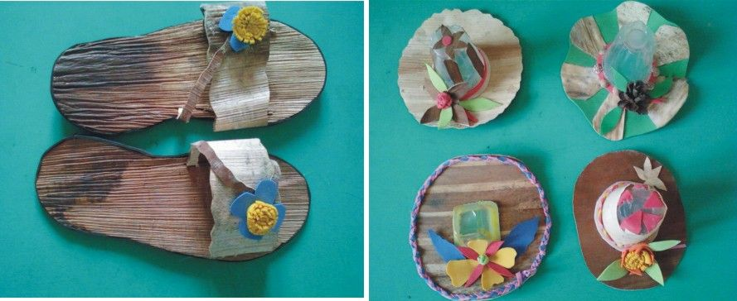
.​ ( Hình ảnh mũ, dép làm từ mo cau)
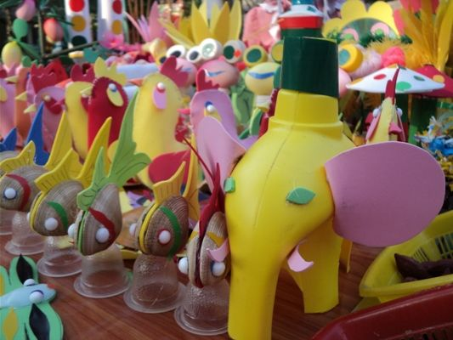
​ ( Hình ảnh minh họa các con vật: Cua, cá, chim từ xốp và vỏ sò)
Giáo viên hướng dẫn cho trẻ cách làm đồ dùng đồ chơi sẵn có thật tỷ mỉ bằng nhiều cách dưới nhiều hình thức khác nhau thông qua các hoạt động của trẻ.
Bên cạnh đó luôn rèn cho trẻ biết cách sắp xếp, thu dọn sản phẩm một cách gọn gàng ngăn nắp và biết thích thú với việc tạo ra các sản phẩm, giúp trẻ tự tin chủ động trong quá trình hoạt động và biết quý trọng giữ gìn những sản phẩm mà cô và trẻ cùng làm ra. Qua hình ảnh 1 số hình ảnh
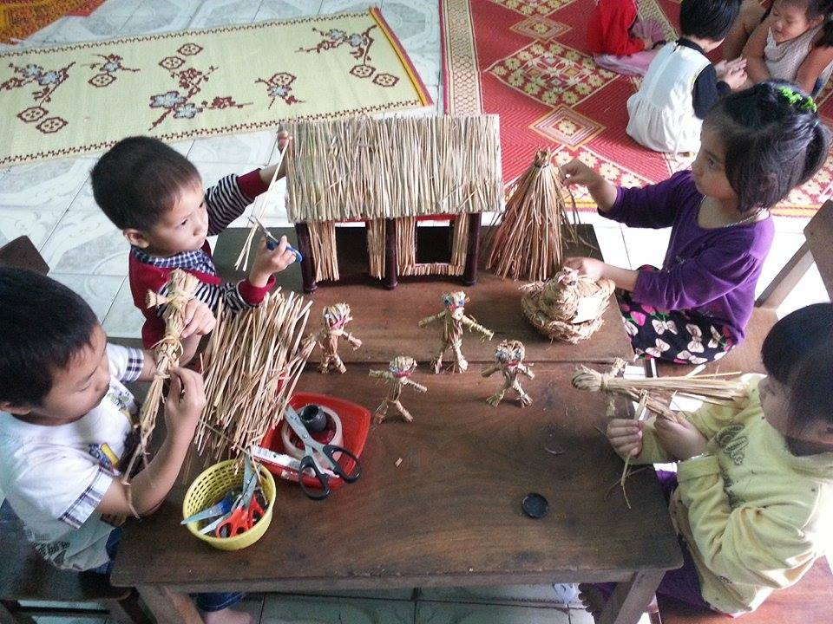
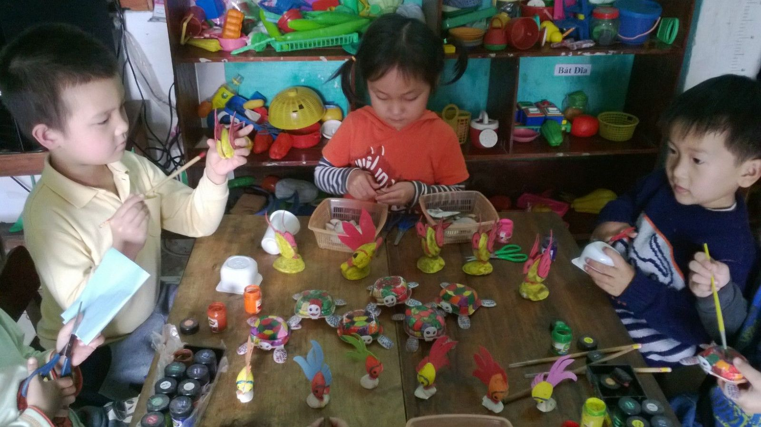
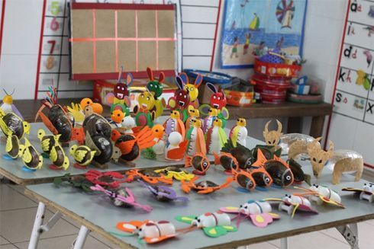
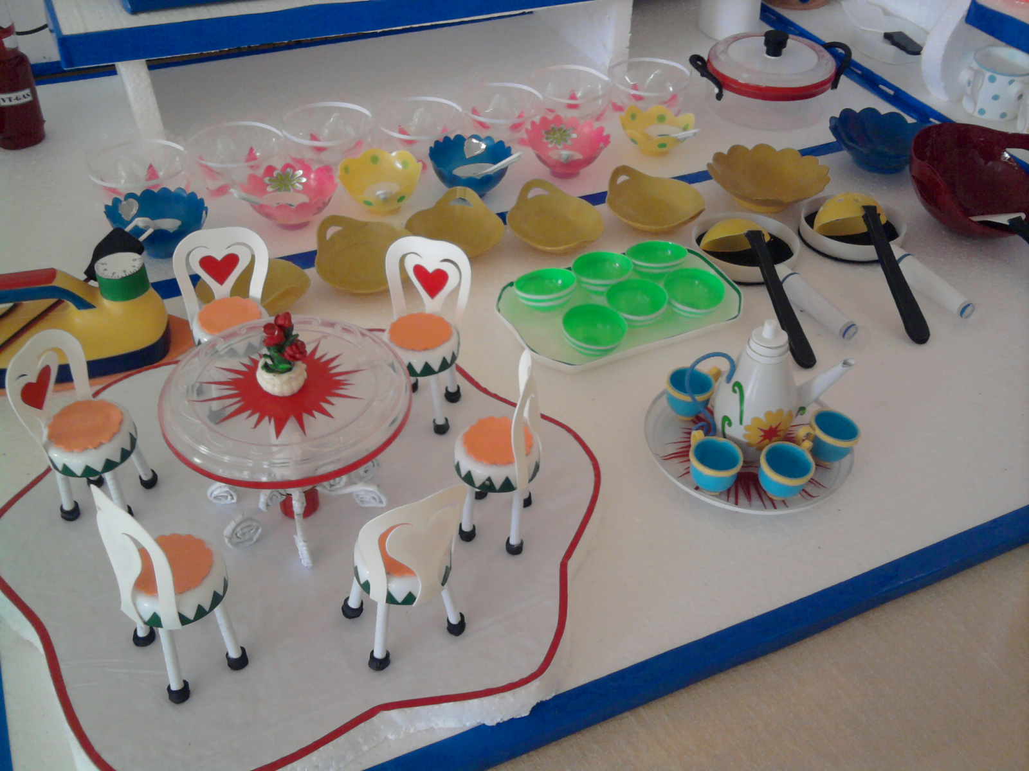

Làm đồ dùng, đồ chơi sẵn có là hoạt động rất cần thiết đối với mỗi giáo viên. Đồng thời để tổ chức tốt hoạt động này theo tôi nghĩ giáo viên phải tận tâm với nghề nghiệp, thực sự yêu thương và tôn trọng trẻ, có ý thức học hỏi, trau dồi kiến thức, kỹ năng cũng như cần nghiên cứu cập nhập thông tin và nắm vững ý nghĩa tác dụng của đồ dùng đồ chơi làm từ nguyên vật liệu sẵn có tại địa phương, hiểu tầm quan trọng hết sức đặc biệt của việc làm đồ dùng, đồ chơi đối với hoạt động của trẻ.
Đồ dùng, đồ chơi là người bạn thân thiết không thêt thiếu được đối với trẻ, nó là món ăn tinh thần của trẻ Mầm non. Trẻ được say mê hoạt động, nhằm phát triển ở trẻ về trí tuệ, tình cảm, thẩm mỹ…và phát triển nhân cách theo đặc điểm tâm sinh lý của trẻ ở tuổi này. Hiểu được ý nghĩa đó giáo viên phải tìm tòi sáng tạo nhiều đồ dùng đồ chơi để dạy trẻ để trẻ tự mình sáng tạo ra sản phẩm và thành quả của trẻ.

